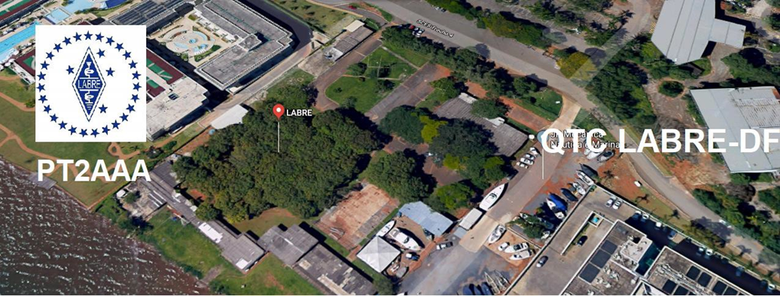
PY6ZF

LIGA DE AMADORES BRASILEIROS DE RÁDIO EMISSÃO ADMINISTRAÇÃO DO DISTRITO FEDERAL
QTC Nº 068 – BRASÍLIA 29 DE MAIO DE 2021

Bom dia aos radioamadores e escutas deste QTC, nossas frequências de uso em VHF são as repetidoras 145.210 kHz (-600) e 146.950 kHz (-600).

PALAVRA DO PRESIDENTE DA LABRE-DF

Radioamadores de Brasília, do Entorno, do Brasil e porque não do Exterior.
Colegas radioamadores, estou mais contente do que pinto no lixo, tomei a segunda dose da vacina AstraZeneca, graças a Deus! As vacinas são projetadas para nos dar imunidade sem os perigos de contraí-la, então é comum experimentar alguns efeitos colaterais leves a moderados ao receber vacinas, eu fui contemplado com estes sintomas, digo isto, pois são sinais de que o sistema imunológico do meu corpo está respondendo à vacina, especificamente o antígeno (uma substância que desencadeia um imunológico resposta), e está se preparando para combater o vírus.
Depois da tempestade vem a bonança.
Agora estamos voltados para as eleiçoes, vamos começar as tratavivas para recuperar o tempo perdido, tão logo teremos uma data e passaremos a todos vocês.
Continuem atentos aos cuidados com a Pandemia, pois a nossa paciência pode estar acabando, mas, ela ainda não acabou e existem rumores que ainda levará um tempo para acabar.
Especialistas alertam para 3ª onda mais forte caso a cepa indiana chegue ao Distrito Federal, segundo especialistas, a variante indiana pode chegar ao DF se medidas de contenção não forem adotadas, o Governo do Distrito Federal monitora uma pessoa, cujo primeiro teste foi negativo, vamos torcer para que essa nova cepa não tenha chegado aqui no DF e não se espalhe com tanta rapidez no nosso País.
Até a data de hoje (28 de maio) o número de casos da cepa indiana confirmados no Brasil, são de 8 casos, até o momento: 6 deles no Maranhão (cinco estão em quarentena dentro do navio e um deles está internado em São Luís), um no Rio de Janeiro (de um passageiro vindo da Índia e que desembarcou em São Paulo) e um em Juiz de Fora (também viajou ao país asiático e chegou ao Brasil via Guarulhos-SP).
De acordo com a Organização Mundial de Saúde (OMS) a variante B.1.617 (cepa indiana) está sendo classificada como um tipo "digno de preocupação global". Vamos ficar atentos e nos cuidar.
O Brasil registrou, nas últimas 24 horas, 2.371 óbitos. Com este dado, o País soma 459.045 mortes e 16.391.930 casos de Covid-19 desde o início da pandemia, de acordo com dados consolidados pelo Ministério da Saúde.

.
A LABRE é minha, é sua, ela é de todos nós.
Vamos pra frente que atrás vem gente.

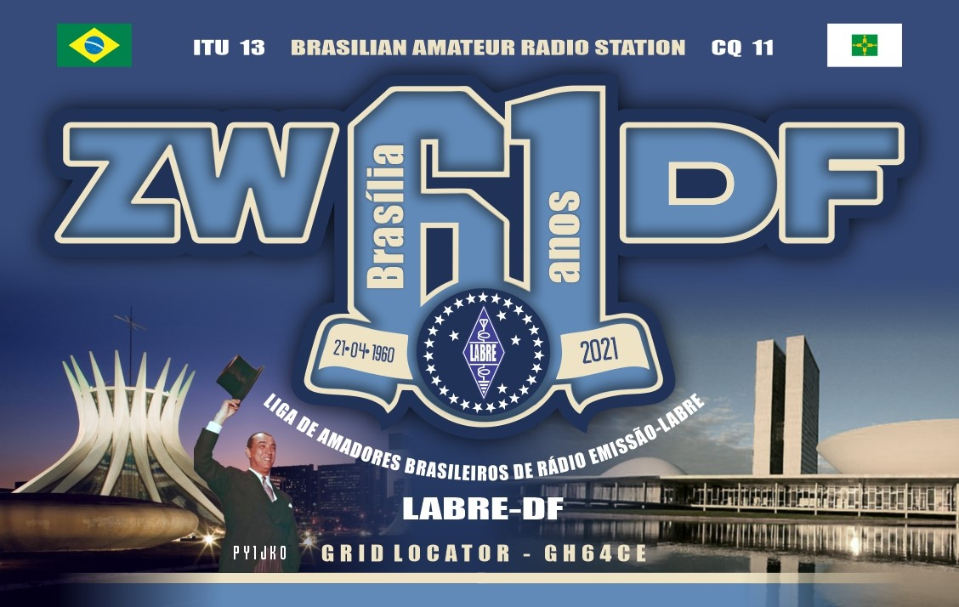
Diretor de Eventos - Carlos de Souza Morgado- PT2CSM
INFORMA:
INDICATIVO ESPECIAL
ZW61DF

O Indicativo foi solicitado à ANATEL pela LABRE/DF, para o período de 1º a 31 de abril de 2021, nas comemorações dos 61 anos da fundação de Brasília. Como já havíamos informado em nossos QTCs semanais, foi um sucesso total. Os QSLs já foram despachados pela Empresa JM Criação, Layout & Produção, no dia 27 de maio último (quinta-feira) às 09h38min. Assim que os recebermos estaremos respondendo aos 5.834QSOs que constam nos logs enviados pelos nossos operadores e consolidados no nosso log geral aos radioamadores brasileiros, estrangeiros e provavelmente aosrádio escutas.
Para endossar a informação segue a seguir fotos dos pacotes dos QSLs, bem como de mais Certificados conquistados para PT2AAA-LABRE/DF.
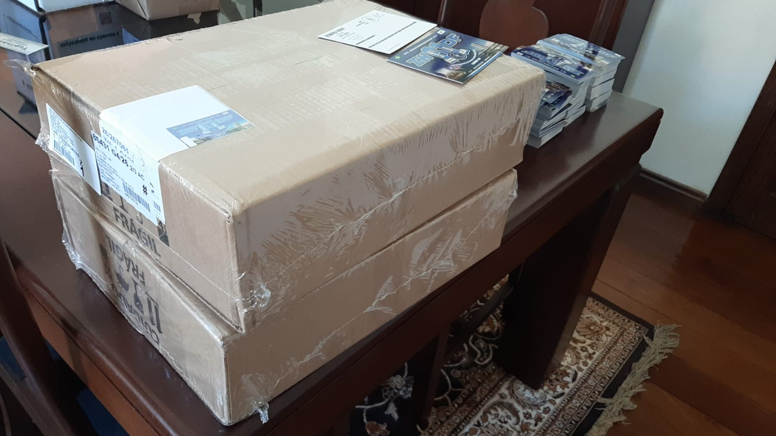
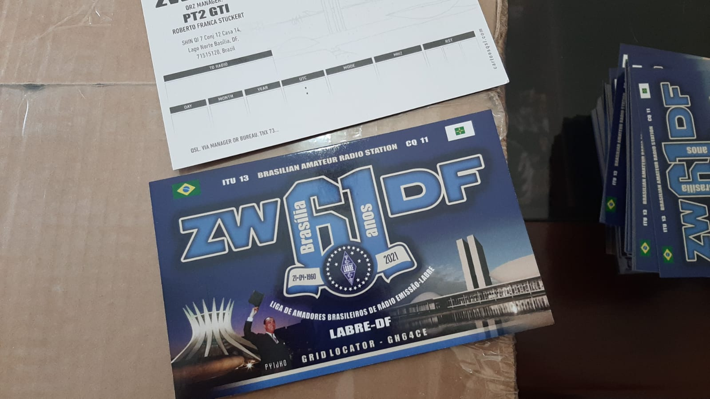
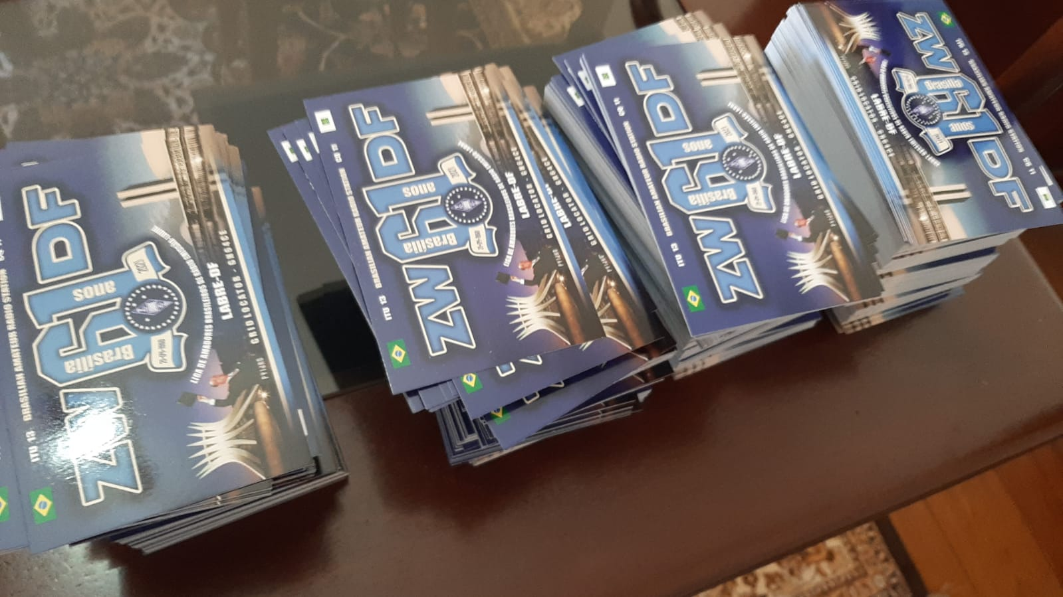

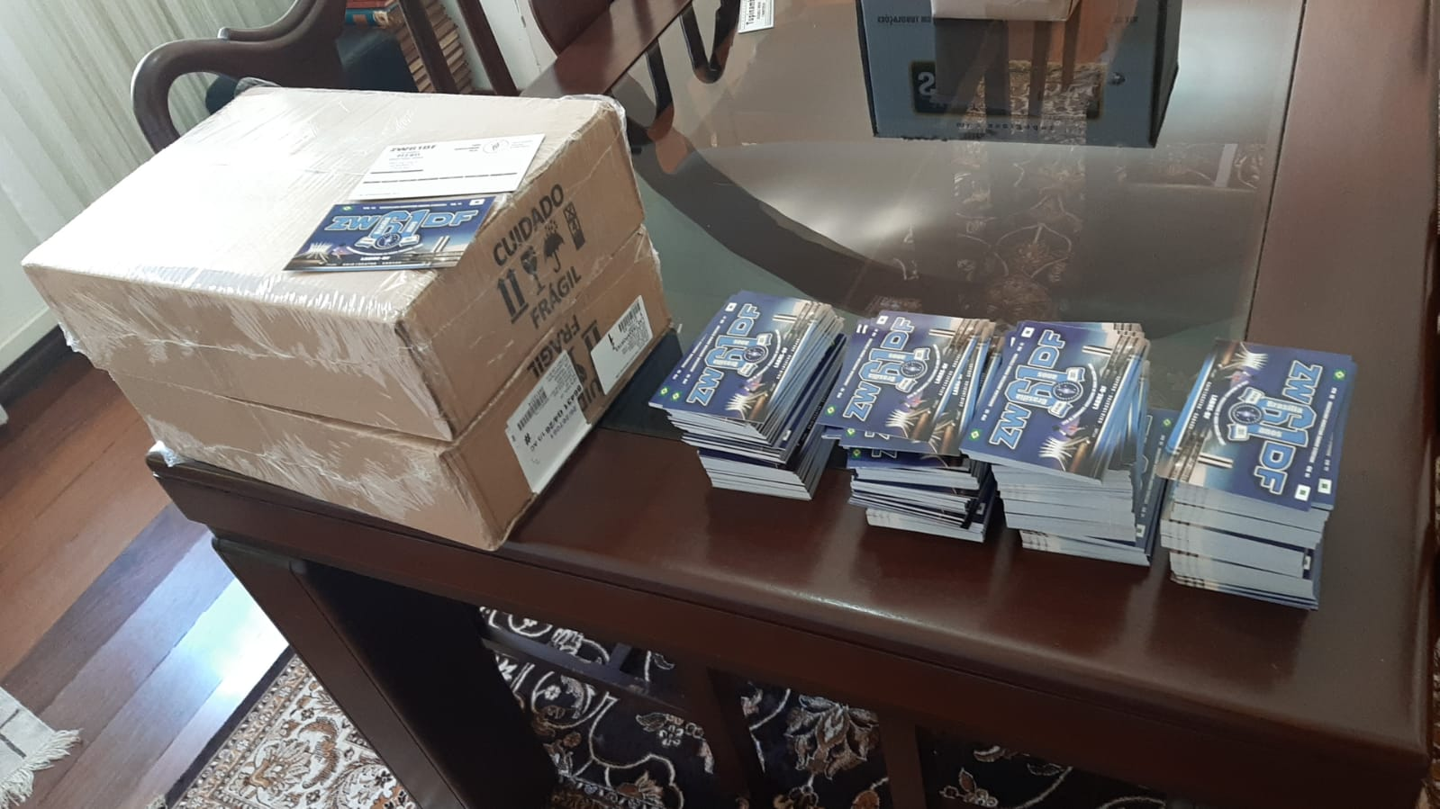
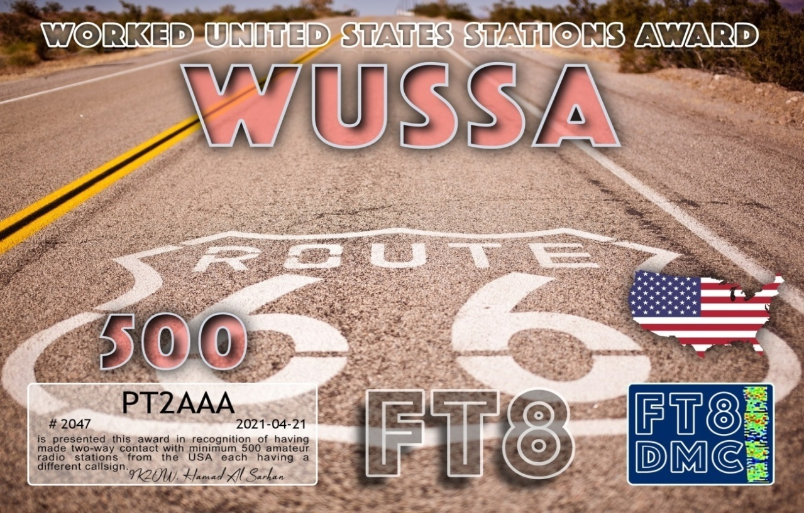
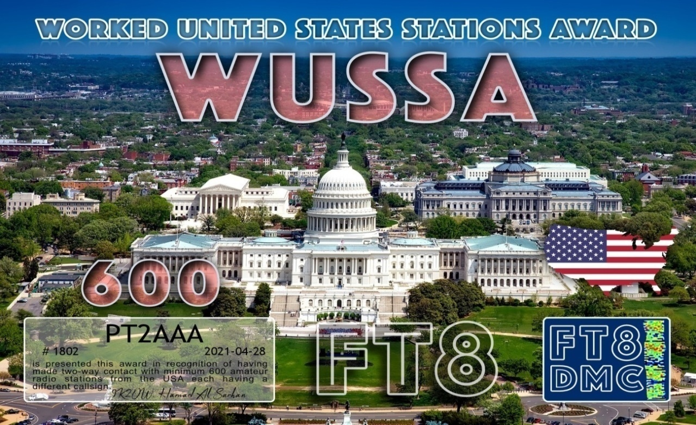
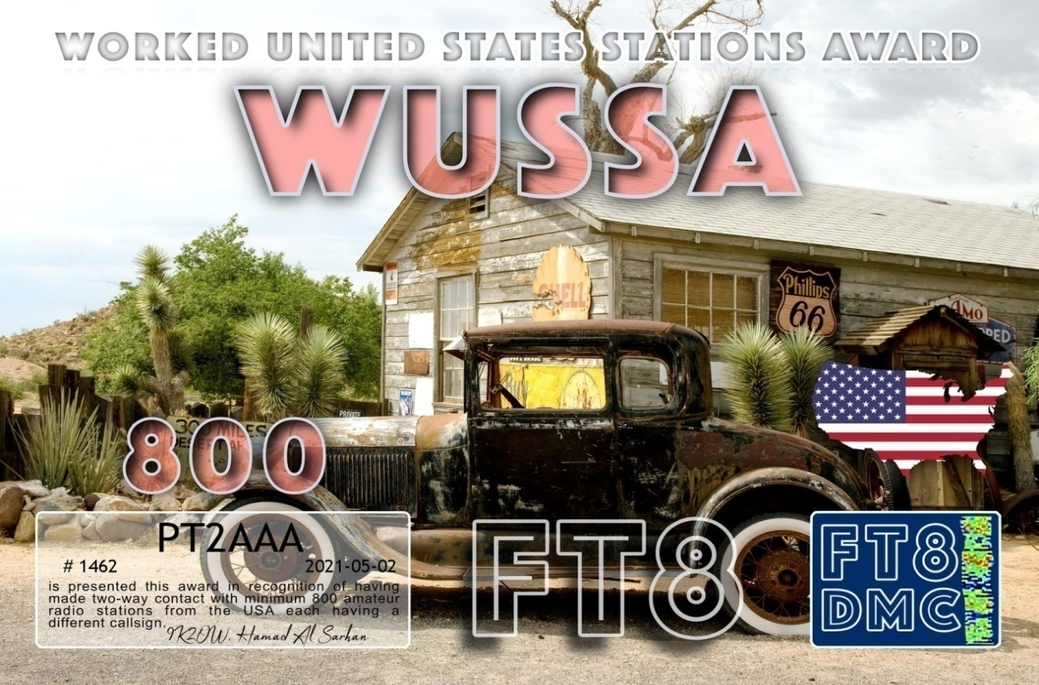
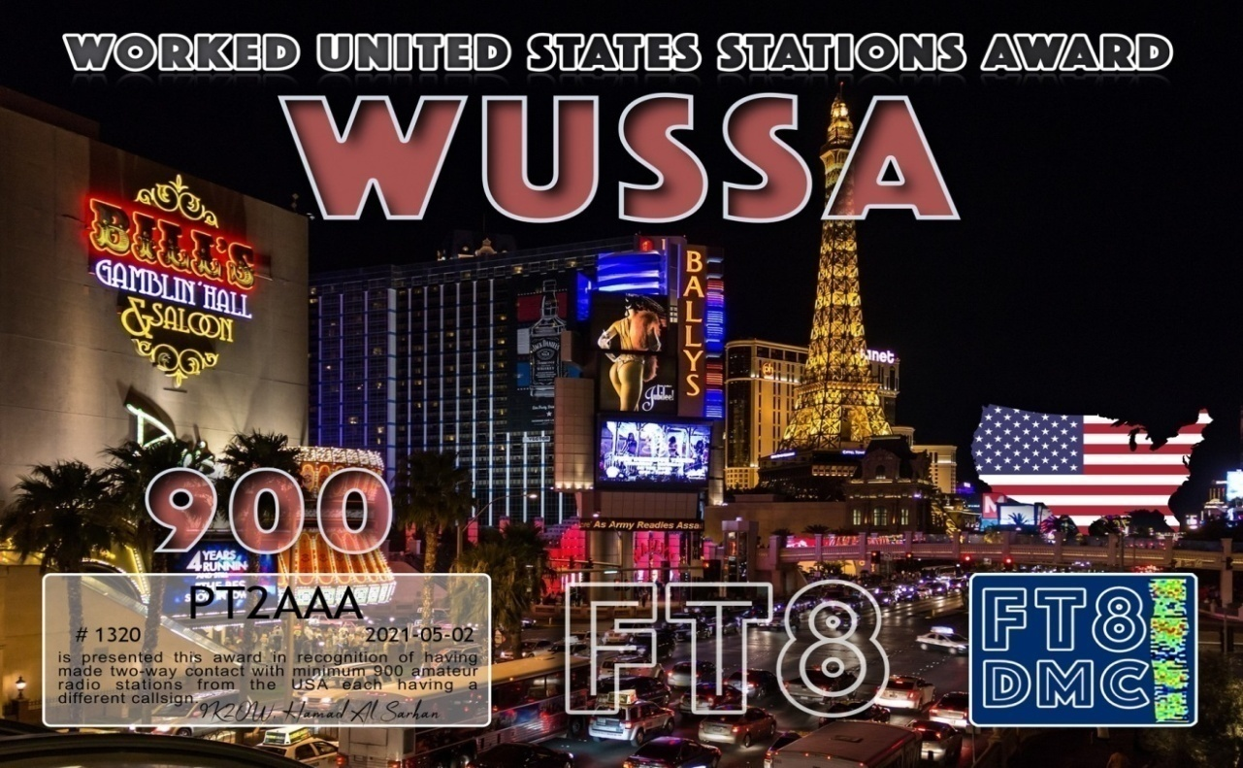
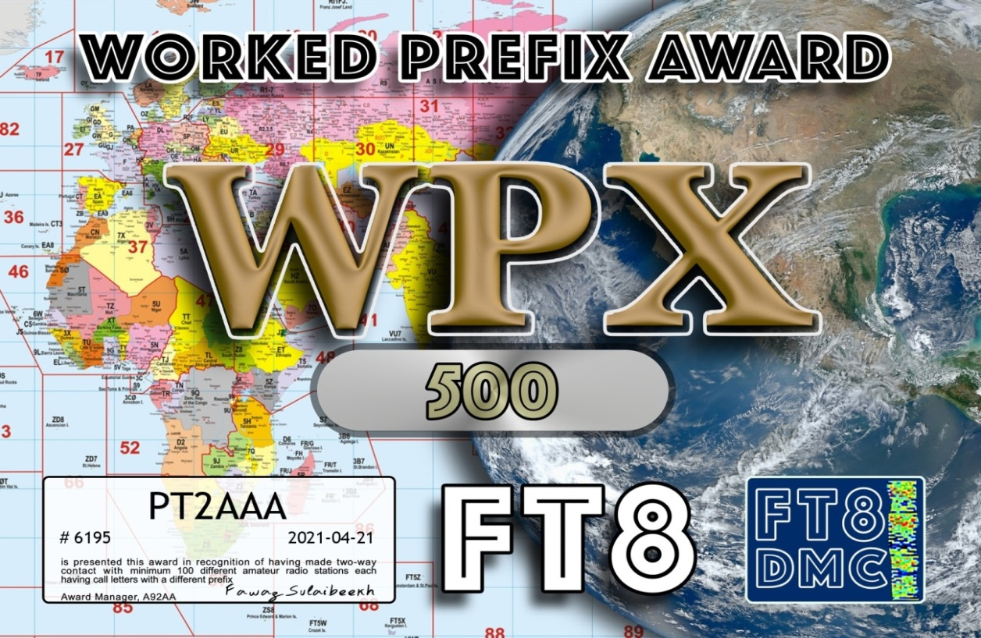
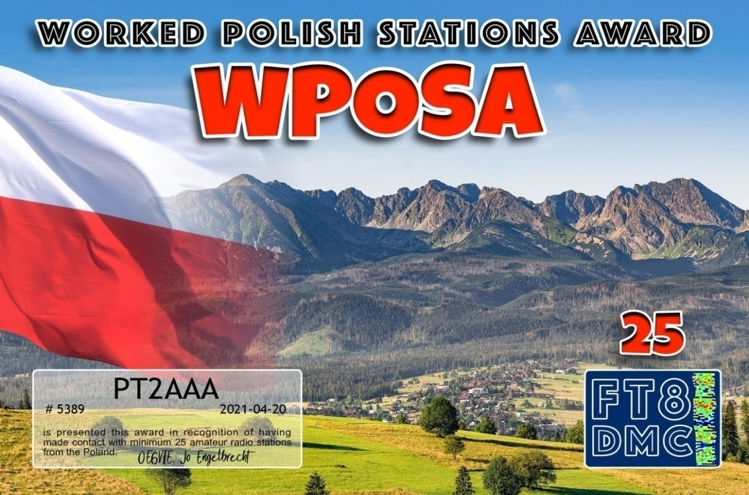
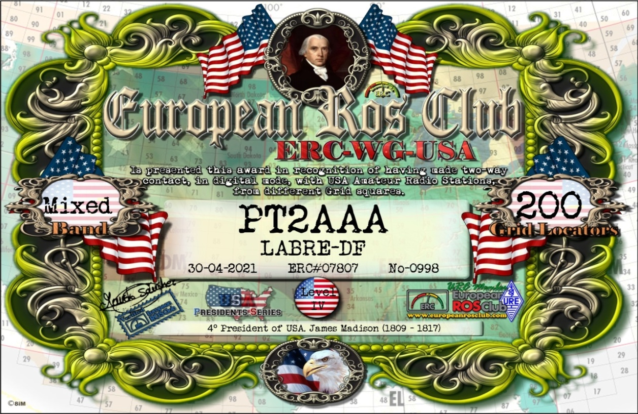
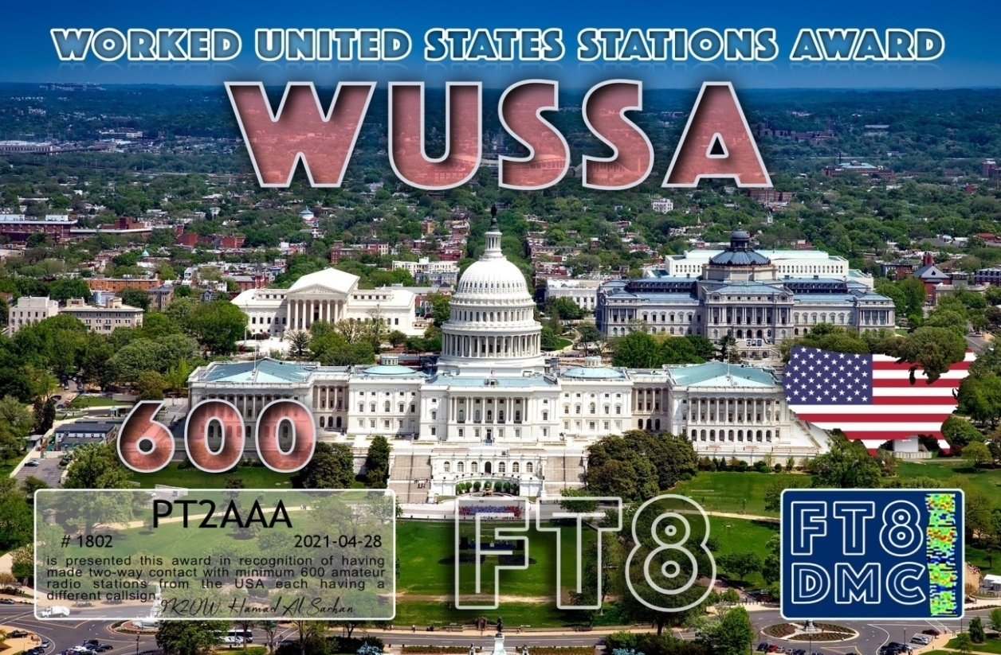
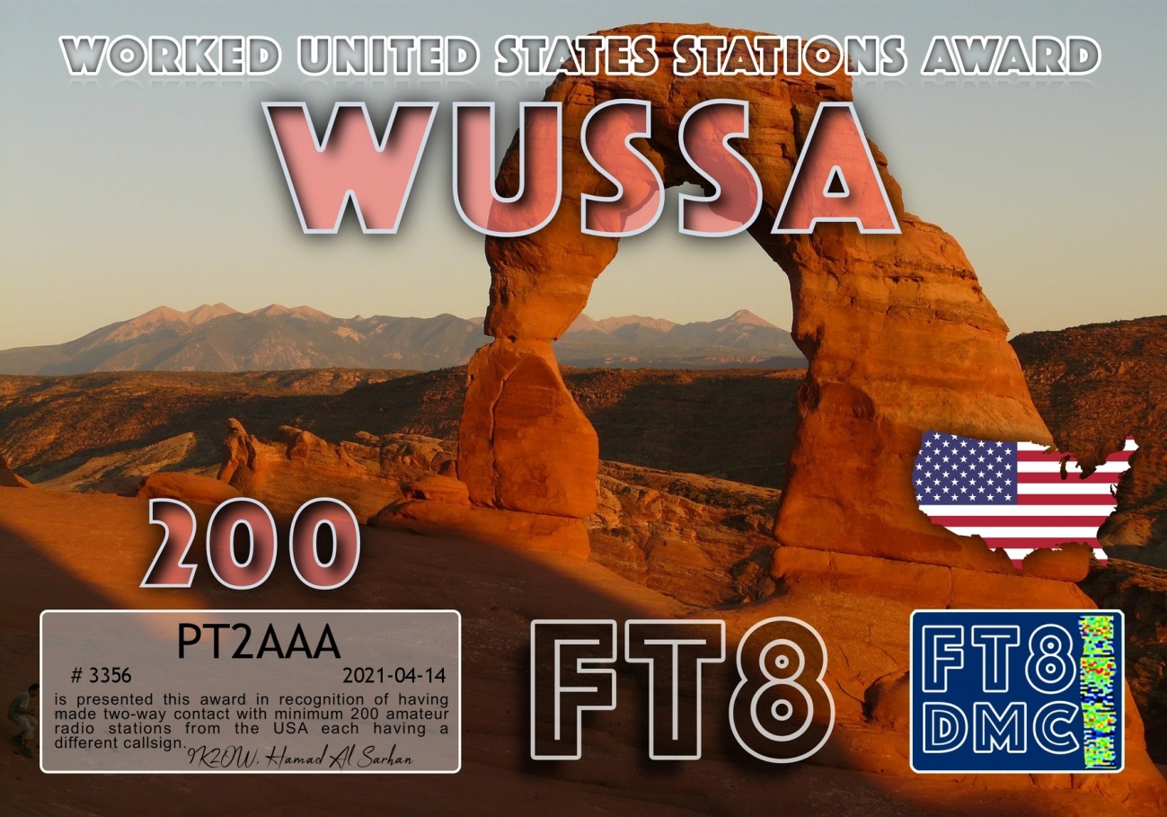
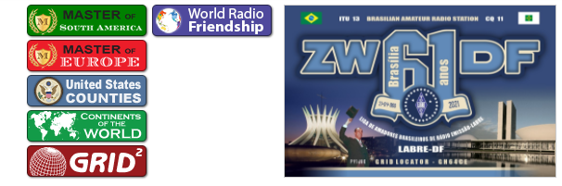
NOTICIAS DE DX

PARA: TODOS OS RADIOAMADORES

SB DX ARL ARLD021 - 27 de maio de 2021

Notícias ARLD021 DX

O boletim desta semana foi viabilizado com informações do
HA7VK, W2GD, The Daily DX, o OPDX Bulletin, 425 DX News, DXNL,
Contest Corral de QST e ARRL Contest Calendar e WA7BNM web
sites. Obrigado a todos.

TONGA, A3. Masa, JA0RQV será QRV como A35JP da Ilha de Tongatapu,
IOTA OC-049, de 30 de maio ao final de outubro. A atividade será em
80 a 6 metros usando CW, SSB e FT8. Ele também planeja visitar outros
ilhas em grupos IOTA OC-191, OC-123, OC-064 e OC-169 durante
desta vez. QSL para chamada em casa.

ESTÔNIA, ES. Os operadores Ed, ES2TT e Sergei, ES1LL serão QRV como
ES2TT / 8 e ES1LL / 8, respectivamente, em 29 e 30 de maio. A atividade será
estar em 40, 30 e 20 metros usando CW, SSB e vários modos digitais.
QSL para chamadas em casa.

ST. BARTHELEMY, FJ. Phil, K2LIO está QRV como FJ / K2LIO até cerca de
5 de agosto. A atividade está nas bandas de HF. QSL para chamada em casa.

MARTINIQUE, FM. Marius, ON4RU está QRV como FM / OQ3R até 5 de junho.
A atividade é de 160 a 10 metros usando CW. Isso inclui ser
ativo como TO3F no concurso CQ World Wide WPX CW. QSL direto para
ligação em casa.

HUNGRIA, HA. Um grupo de operadores será QRV como HG21TISZA no
CQ World Wide WPX CW contest como uma entrada Multi Op, e o próximo
Concurso da Tisza Cup. QSL via LoTW.

HAITI, HH. Peter, JK1UWY está QRV como HH2JA e está aqui para o próximo
três anos. A atividade é de 80 a 6 metros usando CW, SSB e FT8.
QSL via LoTW.

PANAMÁ, HP. A estação de evento especial HP200I estará em QRV de 1 de junho a
30 de novembro para comemorar o 200º aniversário do Panamá
independência. A atividade será em 80 a 10 metros usando SSB e
vários modos digitais. QSL via HP1DAV.

VATICANO, HV. A estação HV0A do Vaticano será QRV no CQ Mundial
Concurso WPX CW. QSL via IK0FVC.

ÁUSTRIA, OE. O operador HB9RB será QRV como C7A dos Estados Unidos
Estação DX Club do Concurso de Rádio Amador das Nações em Viena durante o
Concurso CQ World Wide WPX CW. QSL via UA3A.

FINLÂNDIA, OH. Olli, OH0XX será QRV como OG60BBM no CQ World
Amplo concurso WPX CW. QSL para chamada em casa.
REPÚBLICA CHECA, OK. Olda, OK1YM será QRV com indicativo de chamada especial
OL57ZW no concurso CQ World Wide WPX CW. QSL para chamada em casa.

ARUBA, P4. John, W2GD é QRV como P44W. A atividade está em todas as bandas como
o tempo permite. Isso inclui ser ativo no CQ World Wide WPX
Concurso CW. QSL via N2MM. Além disso, procure AE6Y e KK9A para
ser QRV como P49Y e P40A, respectivamente, no CQ World Wide WPX CW
concurso. QSL via instruções dos operadores.

CANADÁ, VE. Lali, VE3NE é QRV com indicativo de chamada especial VX31IGY até
27 de junho para comemorar o primeiro vôo do helicóptero da NASA em Marte.
Isso inclui ser uma entrada no concurso CQ World Wide WPX CW.
QSL para chamada em casa.

ILHA DE NATAL, VK9X. Steve, VK6SJ está QRV como VK9XX até 11 de junho.
A atividade geralmente será em torno de 1100 a 1500z e de 2200 a 0000z
diariamente nas bandas de HF e possivelmente 6 metros usando FT8 e algum SSB.
QSL via EB7DX.

ILHAS TURKS E CAICOS, VP5. Operadores K4BAI, K4QPL, KR4R e
K2SX são QRV como chamadas VP5 / home de Providenciales, IOTA NA-002,
até 1º de junho. Eles estarão ativos como VP5M como uma entrada Multi Op em
o concurso CQ World Wide WPX CW. QSL via instruções dos operadores.

NOVA ZELÂNDIA, ZL. Jacky, ZL3CW será QRV com chamada especial ZL25NZ
no concurso CQ World Wide WPX CW. QSL para chamada em casa.

ESTE FIM DE SEMANA NO RÁDIO. O CQ World Wide WPX CW Contest, NCCC
RTTY Sprint, NCCC CW Sprint, K1USN Slow Speed ​​CW Test, Feld Hell
Sprint e Day of the YLs Contest certamente manterão os competidores
ocupado neste próximo fim de semana.

The OK1WC Memorial, K1USN Slow Speed ​​CW Test e QCX CW Challenge
estão programados para 31 de maio.

RTTYOPS Weeksprint, Worldwide Sideband Activity Contest e QCX
O CW Challenge está agendado para 1º de junho.

O VHF-UHF FT8 Activity Contest, CWops Mini-CWT CW Test e telefone
A briga está marcada para 2 de junho.

Consulte o QST de maio, página 71, QST de junho, página 72, e o ARRL e
Sites do concurso WA7BNM para obter detalhes.
NNNN
/EX

Essas notícias são transmitidas pelo nosso amigo Queiroz, PT2FR a quem agradecemos.

ANIVERSARIANTES DA SEMANA

MAIO

DIA:

30- JOÃO GABRIEL VASCONCELOS, cristaloide de Ednewton de Vasconcelos, PT2EW
31- MIGUEL RENDY, PT2IQ
31- MARIA DE LOURDES STIVAL FERNANDES, cristalina de Jorge Flavio Teixeira

Fernandes, PT2IW

31- LAURO DEVANIR MARTELLO

JUNHO

DIA:

- REBECCA MARIA FERREIRA ARECO, cristalina de Jaffer de Oliveira Areco, PT2AZ
- RICARDO HENRIQUE MENEZES PT2RH
04- ELINALDO COELHO MACHADO, cristaloide de Ednaldo Coelho Machado,

PT2ECM

04- MARILIA DIRCEU MASSOTE DE GODOY, cristalina de Geraldo José Martins de Godoy, PT2UT

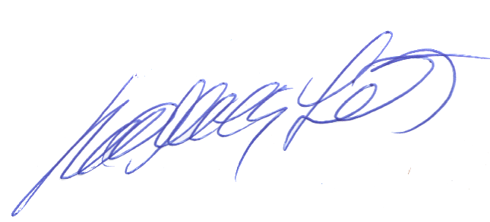
Agradecemos aos colegas que acompanharam este boletim, aos que contribuíram de uma forma ou de outra para a realização deste, e a distinta escuta da ANATEL caso estejam nos monitorando.

_________________________
Roberto Franca Stuckert – PT2GTI
PRESIDENTE LABRE-DF

